FICHA TÉCNICA
ACTIVIDAD N. 9. Realizar proceso de formación de líderes que actúen como multiplicadores del proceso educativo relacionado con
1. Estilos de vida saludable y prevención de enfermedades crónicas no transmisibles (Hipertensión, diabetes, Cáncer, Salud bucal, salud visual, auditiva y comunicativa),
2. Manejo de las guías alimentarias basadas en alimentos - GABA para población gestante, lactante, menores de 2 años y en mayores de 2 años,
3. Promoción de los derechos sexuales y reproductivos, prevención de violencias basadas en género y violencias sexuales.
4. Identificación de signos y síntomas de tuberculosis y lepra, identificación de casos y apoyo en la supervisión del tratamiento,
5. Prevención de morbi-mortalidad de enfermedades prevalentes de la infancia (Estrategia AIEPI con sus 18 prácticas claves,
6. Normatividad vigente en el enfoque diferencial étnico (haciendo énfasis en el capítulo Afro, experiencias exitosas de articulación entre la medicina tradicional (Afro) y la medicina occidental, Sistema de salud propio, participación social en salud); con enfoque diferencial étnico (Consejos comentarios y organizaciones de base étnica, resguardos, cabildos, consejos de salud de las JAC y demás organizaciones existentes en el territorio) en el entorno comunitario de la zona rural.
7. salud materna y perinatal en los diferentes entornos con enfoque étnico y diferencial.
META DE PRODUCTO: 3. Informes trimestral de la ejecución del plan de capacitación, donde se describa detalladamente y se evidencie pretest/ postest, participación activa de los asistentes, consolidado de evaluaciones de la jornada y compromisos, certificación por un ente académico.
Soportes: Listas de asistencia, registro fotográfico, presentaciones en Power Point
DESARROLLO:
Dentro de las dinámicas en el entorno comunitario es importante resaltar y dar la importancia necesaria a los integrantes de las juntas de acción comunal, puesto que ellos son los que ejercen el liderazgo en sus comunidades, por tanto, los líderes pasan a pertenecer a esos actores dentro los factores protectores de la comunidad del micro territorio.
Por ende, en el área de la salud se le apuesta al empoderamiento en conocimientos en salud mental, con la finalidad de que, al ser multiplicadores de la información, sean comunidades, armoniosas, resilientes, donde se trabaje en pro de ellas mismas.

FECHA | LUGAR | SECTOR | CANTIDAD DE ASISTENTES
09/10/2023 | Florencia | Comunitario | 15
TOTAL |  |  | 15

ACCIONES DESARROLLADAS:
- Convocatoria a la líder
- Realización de módulo 2 según lineamientos de la SSDC
- Sistematización de la información.

METODOLOGÍA DE LA ACTIVIDAD:
Para llevar a cabo esta actividad, fue importante realizar la convocatoria con todas las juntas o líderes de las juntas de acción comunal del micro territorio del municipio de Totoro en lo cual el micro territorio está conformado por el territorio Novirao, a su vez se entregó la convocatoria y días anteriores al encuentro se llevó a cabo la confirmación de la asistencia a los espacios de capacitaciones u orientaciones en habilidades para la vida en el entorno comunitario.

- ACTIVIDAD 1: 09 DE OCTUBRE DE 2023 - MÓDULO 2- EMPATIA, MANEJO DE EMOCIONES Y SENTIMIENTO Y MANEJO DE TENSIONES Y ESTRÉS.
Se inicia la actividad siendo las 9:20 Am, en el entorno comunitario es necesario incentivar que todas las personas trabajen en sí mismos para lograr la satisfacción de sus necesidades básicas, también es importante que se tenga en cuenta el ámbito familiar, social, educativo, laboral, entre otros, de esta manera el ser humano deberá adquirir múltiples habilidades que le permitan fortalecer aquellas capacidades, como también reconocer sus debilidades y trabajar en ellas, con la finalidad de promover la calidad de vida asertiva y/o un desarrollo integral.

MÓDULO 2- HABILIDADES EMOCIONALES
Las habilidades emocionales y sociales son aquellas competencias que se adquieren a lo largo del desarrollo evolutivo y que marcarán cómo el niño o niña, y el posterior adulto, se manejará en su entorno de forma exitosa o no, Por tanto, es pertinente que en el entorno comunitario se promuevan espacios familiares y sociales donde se motive a los integrantes de las diferentes comunidades a prácticar de forma adecuada el abordaje de sus emociones y comportamientos derivados de las mismas.
Se hace entrega del pre test de todo el modulo incluidos los tres temas que lo conforman.

EMPATÍA
El tema de Empatía se inicia a desarrollar con la presentación de un video, lo cual contiene varios elementos importantes del tema mencionado anteriormente, se realiza la reflexión del mismo donde los participantes manifiestan que es importante escuchar al otro, o juzgar, comprender, entre otros elementos que permiten tener o prácticar la empatía con las personas las cuales nos rodean.
Seguidamente se menciona que La empatía es una habilidad que nos permite entender y compartir los sentimientos de los otros. Es ponernos en el lugar de otras personas y mirar a través de sus ojos para comprender mejor cómo se sienten y ser más respetuosos, comprensivos e inclusivos. A través de la empatía, podemos derribar el muro de los prejuicios, conectarnos con nuestro entorno y dejar de lado actitudes hostiles o violentas en cualquier entorno. De aquí, incluso, pueden surgir esos nuevos amigos para fortalecer nuestra red de apoyo y favorecer nuestro bienestar y el de quienes nos rodean. (UNICEF, 2019. p. 5), los participantes manifiestan que, aunque se habla mucho de empatía cada vez somos menos empáticos, se coloca el ejemplo de la pandemia, sobre como se sobrellevo ello y como nos ayudábamos unos a otros, donde claramente se ve reflejado la empatía, se orienta que es importante desarrollar la empatía puesto que Cuando somos empáticos con alguien más se nos facilita comprender por qué alguien actúa de uno u otro modo, o también a crear vínculos que, al mismo tiempo de facilitar la construcción de relaciones interpersonales, ayudan a la convivencia, favorecen la resolución de conflictos y mejoran la sana comunicación.
Se debe tener en cuenta que la primera res de apoyo del ser humano es la familia y por ende desde ese espacio se motiva, enseña e incentiva a los niños, niñas, jóvenes adolescentes a ser empáticos, conductas que se reforzarán en el entorno educativo y social.
Cuando logramos desarrollar la empatía, podemos imaginarnos en las circunstancias, situaciones y acontecimientos de otras personas, e incluso experimentar de manera vicaria lo que están sintiendo. Pero el ser empático va aún más allá, ya que la empatía surge de una compleja mezcla de emociones, como la curiosidad, el autocontrol, la sensibilidad, la conciencia, la vulnerabilidad, el respeto, el aprecio e incluso el amor.
Se socializan algunos atributos de la empatía, como por ejemplo comprender la perspectiva de la otra persona, ser capaz de ver el mundo como lo ve el otro.
No juzgar, ya que si se hace se subestima la experiencia
Reconocer las propias emociones
Comunicar a la otra persona que se comprende y entiende las emociones
Para finalizar teniendo en cuenta lo mencionado se realiza la actividad, la cual consiste en formar dos círculos uno interno y externo, se realizan algunas preguntas las cuales deben responder y escuchar del otro compañero con atención, algunas peguntas fueron, ¿cuál es tu color favorito?, ¿Cuál es tu música favorita?, ¿tu momento más triste?, ¿tu momento más feliz? Y deja un mensaje positivo a la persona con al que te encuentres. Seguidamente a través del juego del tingo tango el participante seleccionado debía contar que le comento el compañero, la finalidad es que a través de la escucha activa se pueda tener empatía sin importar las emociones positivas o difíciles de digerir.
Se agradece la atención y se continua con el tema 2 del módulo 2.

MANEJO DE EMOCIONES Y SENTIMIENTOS

Para el tema referido se inicia realizando lectura del concepto regulación emocional la cual es el proceso a través del cual los individuos modulan sus emociones y modifican su comportamiento para alcanzar metas, adaptarse al contexto o promover el bienestar tanto individual como social» (p. 96)
La regulación emocional como una habilidad o un proceso que las personas llevan a cabo
para controlar los estadios transitados a partir de la generación de una emoción, pone en perspectiva la importancia de establecer canales saludables de vigilancia que le permitan a los seres humanos conocer, reconocer y finalmente regular lo que se siente internamente en el cuerpo, dando así la respuesta más apropiada a los demás o a sí mismo.
Lo anterior se menciona puesto que tiene relevancia que al tener regulación emocional se posibilita regular la emoción, la regulación del contexto y la regulación de la conducta provocada por el manejo de la emoción inicial.
Es importante socializarle a los lideres algunas estrategias para el reconocimiento de las propias emociones.
- Teniendo la capacidad de reconocer lo que se siente de manera interna y articularlo con el lenguaje no verbal (gesto, movimientos, señas, etc.), esto permitirá el despliegue de la emoción.
- Traer a la parte consciente de nuestra mente algunos aspectos de nuestra persona que muchas veces pasamos por alto o simplemente se evita pensar.
- Siempre hay temas referentes a nosotros mismos que preferimos dejar olvidados y se camuflan en el subconsciente. Sin embargo, cuanto más pronto se atreva a revisar esos aspectos con un criterio objetivo, más cerca se estará de lograr entender cómo nos sentimos
- Es necesario comprender en cierta medida cómo funciona el lenguaje corporal de otras personas, para poder asociarlo con su estado anímico.
- Otro aspecto esencial es interpretar muy bien el discurso del otro, de qué manera se expresa, su terminología; y captar pequeños detalles que fluyan en la conversación.
- Algo necesario es tratar de ser empático con la otra persona independiente de que sea tu amigo o no, ello permitirá que la otra persona pueda vincularse de manera cómoda contigo y exteriorizar las emociones que sienta en el momento.
Posterior a ello también se socializa algunos consejos prácticos para lograr la regulación emocional
- Entiende tus emociones: se explica a los líderes que es importante aprender a reconocer las emociones y lo que ocasiona las emociones, de esa manera será más fácil poder abordarlas y digerirlas.
- Es importante practicar la escucha activa puesto que ellos al estar en contacto en directo con la comunidad, es fundamental, para la resolución de problemas, comunicación asertiva, entre otros factores que contribuyen a las relaciones interpersonales
- La actividad física como estrategia de minimizar el estrés, pero además de lo importante para el manejo adecuado de las emociones.
- La autoaceptación es de vital importancia puesto que permite tener un concepto de sí mismo y sobre ello aceptar las fortalezas y destrezas, también es importante reconocer aquellas características que pueden afectar las relaciones con las demás personas y a partir de ellas mejorar.
- Se adopta una actitud optimista puesto que permitirá que te sientas bien anímicamente, que la energía fluya y tengas un control más preciso de tu Adopta una actitud optimista estado emocional, habla, piensa y actúa en positivo.
- También es importante saber cuándo se debe retirar ya que Hay circunstancias que no dependen de nosotros, por eso es conveniente salir en el momento preciso, desertar esa conversación que sube los ánimos y todo lo que ocasione conflicto.


Para finalizar se realizó el juego de las emociones, en el cual teníamos un tapete de emociones, unas imágenes y un dado, consistía en jugar tingo y tango de lo cual el participante que quedara con el dado debía lanzarlo, escoger una emoción y responder una situación que le haya generado alguna de las emociones como tristeza, desagrado, sorpresa, alegría, furia o temor.

MANEJO DE LA TENSIÓN Y EL ESTRÉS
Para el manejo del estrés fue importante iniciar socializando acerca del concepto puesto que el estrés es una reacción normal del organismo. Implica una activación del cuerpo con
elementos emocionales, racionales y conductuales, aunque en exceso o «mal manejado» se convierte en un serio peligro para la salud, las relaciones interpersonales y la integridad personal. Es aquella situación en la cual las necesidades y las exigencias internas o externas superan nuestra capacidad de respuesta. (Moreno, 2006, p. 28)
se menciona que hay dos tipos de estrés, lo cual es el estrés funcional y el disfuncional, este último disminuye nuestra capacidad para tomar decisiones y reaccionar a causa de las afectaciones al cuerpo y el estrés funcional ayuda a mantenernos alerta y en situaciones donde debemos actuar bajo presión o enfrentar desafíos; la intensidad y la permanencia de la activación originan alteraciones, tanto físicas como psicológicas.
Desde las primeras etapas de la vida aprendemos a enfrentarnos ante el estrés; y en el transcurso de esta siempre van a existir circunstancias internas o externas que nos expongan a eventos estresantes. Algunos de los aspectos que pueden ser desencadenantes del estrés pueden ser relacionados con aspectos internos como: cambios corporales y las características de la personalidad; otros son externos, como las oportunidades para satisfacer las necesidades básicas, sociales y culturales.
Muchos de los acontecimientos desencadenantes del estrés pueden ser modificados, sin embargo, hay aspectos que no podemos controlar; esto no quiere decir que no podamos aprender a afrontarlos, reforzando nuestras habilidades o dotándonos de herramientas para afrontar las adversidades de la mejor manera posible. Este proceso de aprendizaje se mantiene a lo largo de toda la vida y es cambiante, pues las responsabilidades y preocupaciones no son las mismas.
Fue importante orientar sobre cómo enfrentar el estrés de las cuales encontramos: realizarnos las preguntas ¿Qué nos causa el estrés? Y el manejo de las emociones.
Posteriormente se socializa los factores que pueden desencadenar estrés los cuales están relacionadas con:
Los cambios físicos: «Los cambios corporales no sólo obligan a quienes pasan por esta etapa a enfrentarse a la gama de transformaciones de su cuerpo, sino también a una revolución de emociones y roles sociales que nos exponen al estrés» (Moreno, 2006, p. 30).
Dinámica familiar: Los principales aspectos que pueden provocar tensión familiar tienen que ver con la relación que se establece entre sus integrantes, como el tipo y la calidad de comunicación que se llega a establecer, la escucha, la posibilidad de opinar y participar en las decisiones; el vínculo afectivo y su expresión, entre otros. (Moreno, 2006, p. 30)
Amistades: Tener o no amigos y lo que hacemos con ellos son también asuntos de preocupación. Sobre todo, en la etapa adolescente, estos vínculos son significativos y nos ayudan a definir quiénes somos. El apoyo o los sentimientos desagradables que generan
nuestros amigos pueden sentirse intensos. A todos nos interesa ser reconocidos, apreciados e incluidos dentro de un grupo. (Moreno, 2006, p. 30)

También encontramos indicadores del estrés
Señales físicas
Señales emocionales
Señales psicológicas o mentales
Cuando las personas se encuentran bajo presión pueden responder con comportamientos negativos, y estos pueden generar más estrés y, por ende, una cadena de comportamientos poco funcionales que pueden llevar a la persona a un malestar general.
Se socializan las respuestas negativas y positivas del estrés, como también las recomendaciones para reducir el estrés como son:
- No trabajar más de diez horas
- Dormir de 7 a 8 horas al día
- Practicar un pasatiempo creativo
- Descansar entre actividades o tareas
- Escucha música
- Realizar ejercicio con regularidad
- Evitar el uso de SPA
- Realizar revisiones periódicas al medico
- Platicar los problemas con alguien de confianza
- Dedicar uno o dos semanas para descansar
- Expresar los sentimientos de manera libre
- Pedir ayuda cuando se requiera
Para finalizar se realiza la técnica de relajación de Jacobson, lo cual es dirigida por la profesional y verbaliza lo siguiente:
Siéntate en una silla, con la espalda recta y las manos sobre las piernas en una posición relajada. Los dos pies apoyados en el suelo.
- Inhala profundamente llevando el aire a tu abdomen. Al exhalar, deja que tu cuerpo empiece a relajarse.
- Cierra los puños. Aprieta los antebrazos, los bíceps y los pectorales. Mantén esa tensión durante 7 segundos y afloja. Nota cómo brazos y pecho se relajan.
- Arruga la frente y mantenla así durante 7 segundos. A la vez rota la cabeza hacia un lado y luego hacia el otro. Afloja y siente la relajación en la zona.
- Arruga la cara. Frunce el entrecejo, los ojos, los labios, aprieta la mandíbula y encorva los hombros. Mantén la posición 7 segundos y afloja, centrándote en las sensaciones que la relajación te produce.
- Inspira profundamente y arquea la espalda suavemente. Mantén la postura 7 segundos y relaja.
- Inhala profundamente y saca el abdomen, dejando que se hinche todo lo posible, mantén la posición 7 segundos y suelta. Fíjate bien en lo que notas en abdomen y espalda al relajar.
- Flexiona los pies y los dedos de los pies. Tensa los muslos, las pantorrillas y los glúteos. Mantén la tensión durante 7 segundos y afloja.
- Para terminar, estira los pies como una bailarina, a la vez que tensas muslo, glúteos y pantorrillas de nuevo. Pasados 7 segundos suelta y siente la relajación.
Durante todas las actividades lúdicas realizadas durante el módulo 2 se evidencio buena percepción y receptividad frente a los temas tratados.
Con el anterior ejercicio se da por terminado el espacio y se hace entrega del pos test siendo las 10:40 Am.

Figura 1.

De acuerdo a la figura 1. Durante este desarrollo de capacitación se tuvo la participación total de 15 personas, de lo cual para el pre test se tuvo las siguientes calificaciones: 12 participantes tuvieron una calificación de 0 a 3.5 y 3 participantes obtuvieron notas de 3.6 a 5. Así mismo en el pos test, 9 personas tuvieron una calificación de 0 a 3.5 y 6 personas una calificación de 3.6 a 5, lo cual indica un buen promedio y aprendizaje frente a los temas desarrollados.

MATERIAL EDUCATIVO UTILIZADO EN LA ACTIVIDAD
- Carteleras educativas
- Tapete de emociones
- Dado
COPIA DEL MATERIAL EDUCATIVO UTILIZADO
se anexa en medio físico: Si | se anexa en medio magnético: si
DIFICULTADES DE LA ACTIVIDAD:

- En el lugar de capacitación no se cuenta con un buen Servicio de energía.
LOGROS DE LA ACTIVIDAD

- 09 DE OCTUBRE: MODULO 2
- Sensibilizar sobre la empatía puesto que es crucial para el bienestar mental y físico; es la raíz del cuidado y permite la comunicación y las relaciones sociales y laborales saludables.
- La empatía como medio de sensibilización ya que contribuyen a la toma de decisiones responsables y a tener en cuenta a su familia y amistades, a su comunidad y al mundo.
- Sensibilizar sobre la importancia del control emocional puesto que permite controlar nuestros sentimientos y emociones y manejarlos de forma adecuada.
- Potenciar nuestra autoestima, nuestro orgullo y nuestra sensación de logro y éxito en la vida.
- Socializar los factores protectores sobre el manejo de la tensión y estrés

COMPROMISOS DE LA ACTIVIDAD

COMPROMISO | RESPONSABLE | TIEMPO
Continuar con el proceso de formación. | Comunidad | Octubre

ANEXOS:
- Registro fotográfico
- listados de asistencia
- Pre y Pos Test
- Material de trabajo
Registro Fotográfico:
Actividad: Empatía |  | Actividad: Empatía
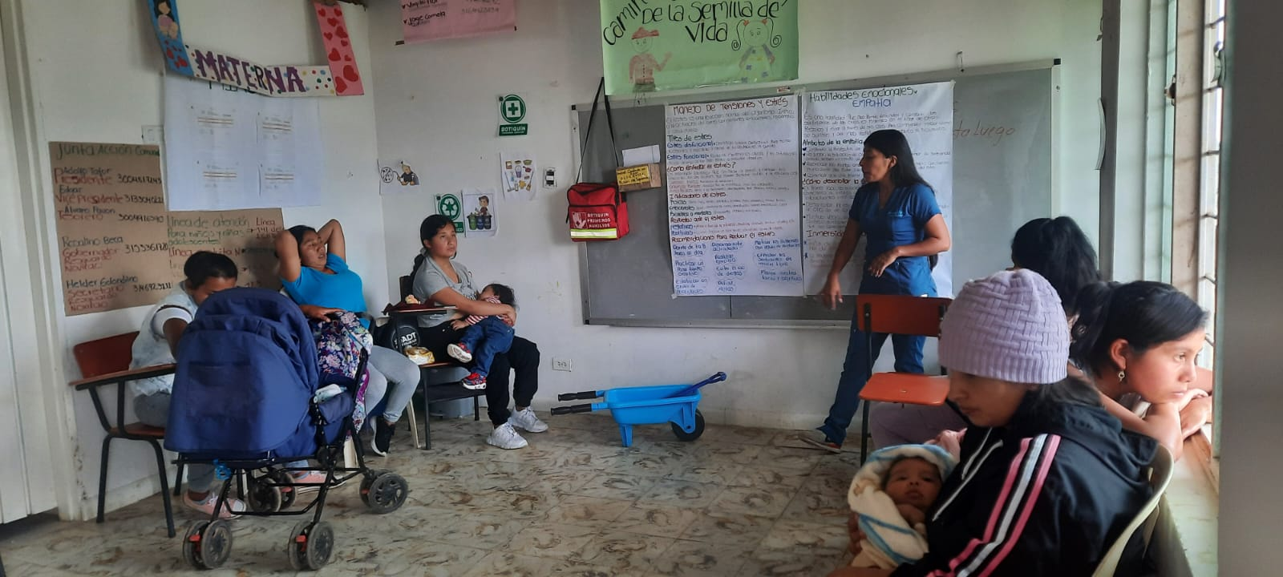 |  | 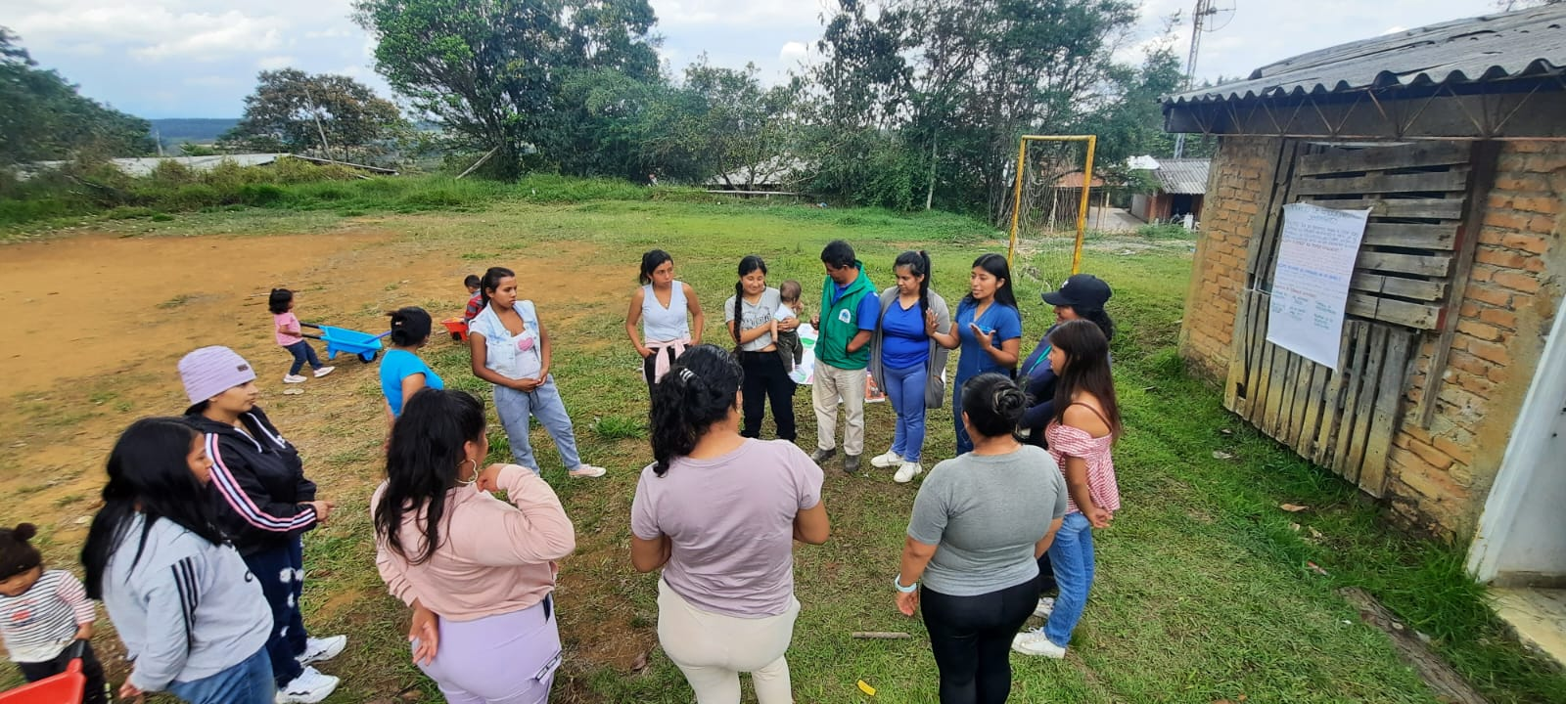
Lugar: Florencia |  | Lugar: Florencia
Fecha: 09 de octubre de 2023 |  | Fecha: 09 de octubre de 2023

Actividad: Empatia |  | Actividad: Empatia
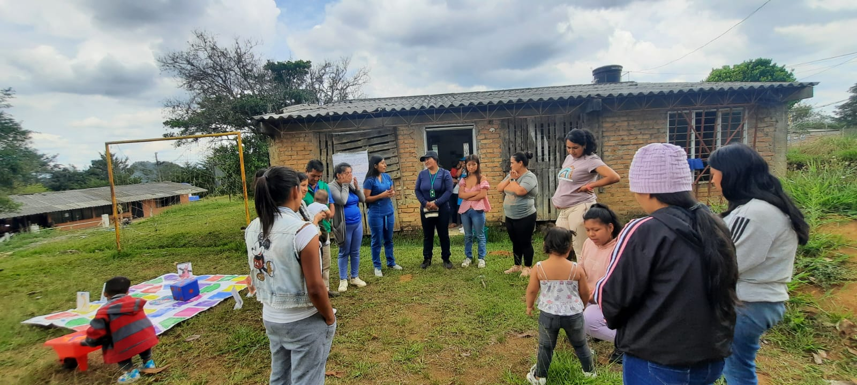 |  | 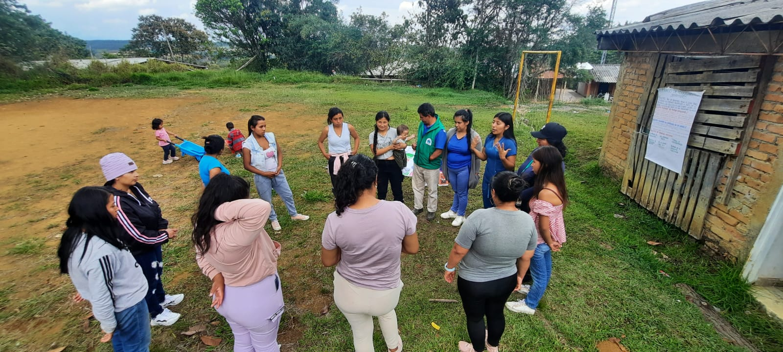
Lugar: Florencia |  | Lugar: Florencia
Fecha: 09 de octubre de 2023 |  | Fecha: 09 de octubre de 2023

Actividad: Manejo de emociones |  | Actividad: Manejo de emociones
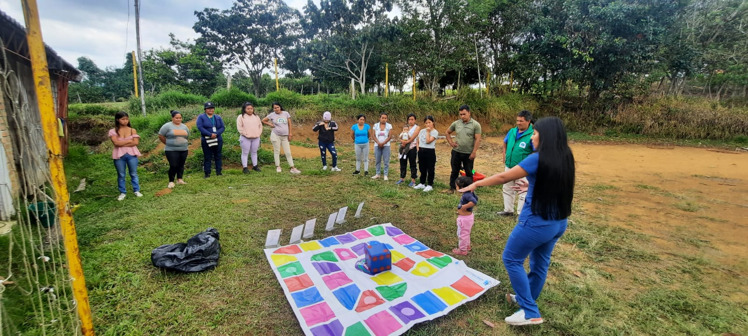 |  | 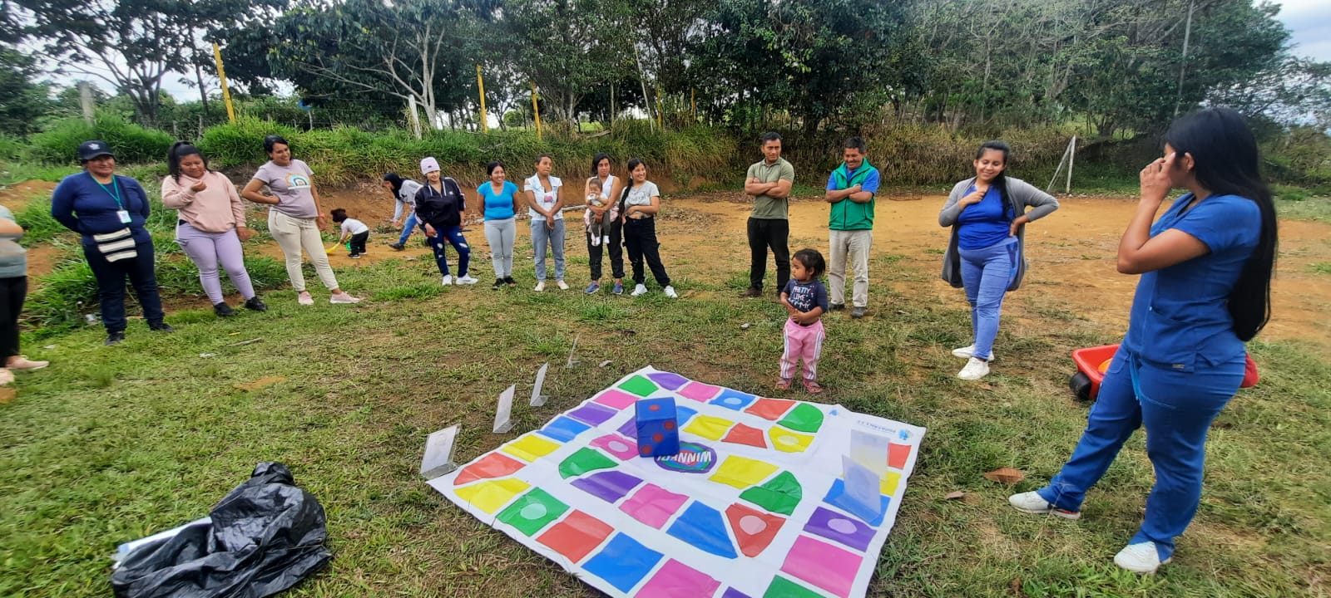
Lugar: Florencia |  | Lugar: Florencia
Fecha: 09 de octubre de 2023 |  | Fecha: 09 de octubre de 2023

Actividad: Manejo de emociones |  | Actividad: Manejo de emociones
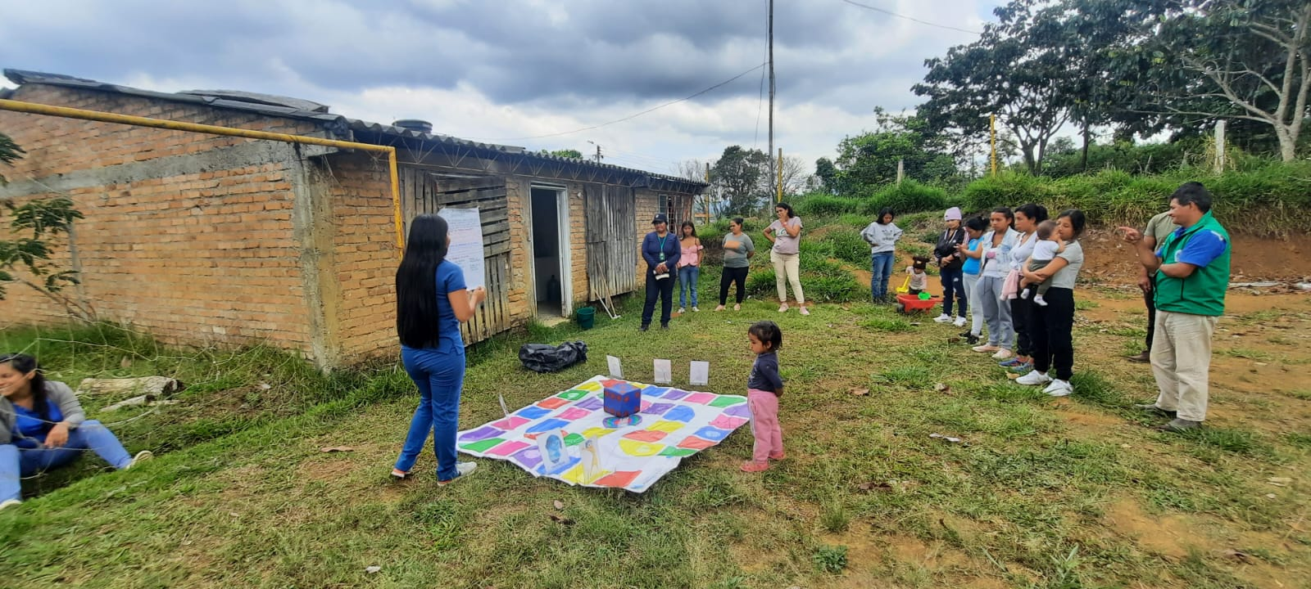 |  | 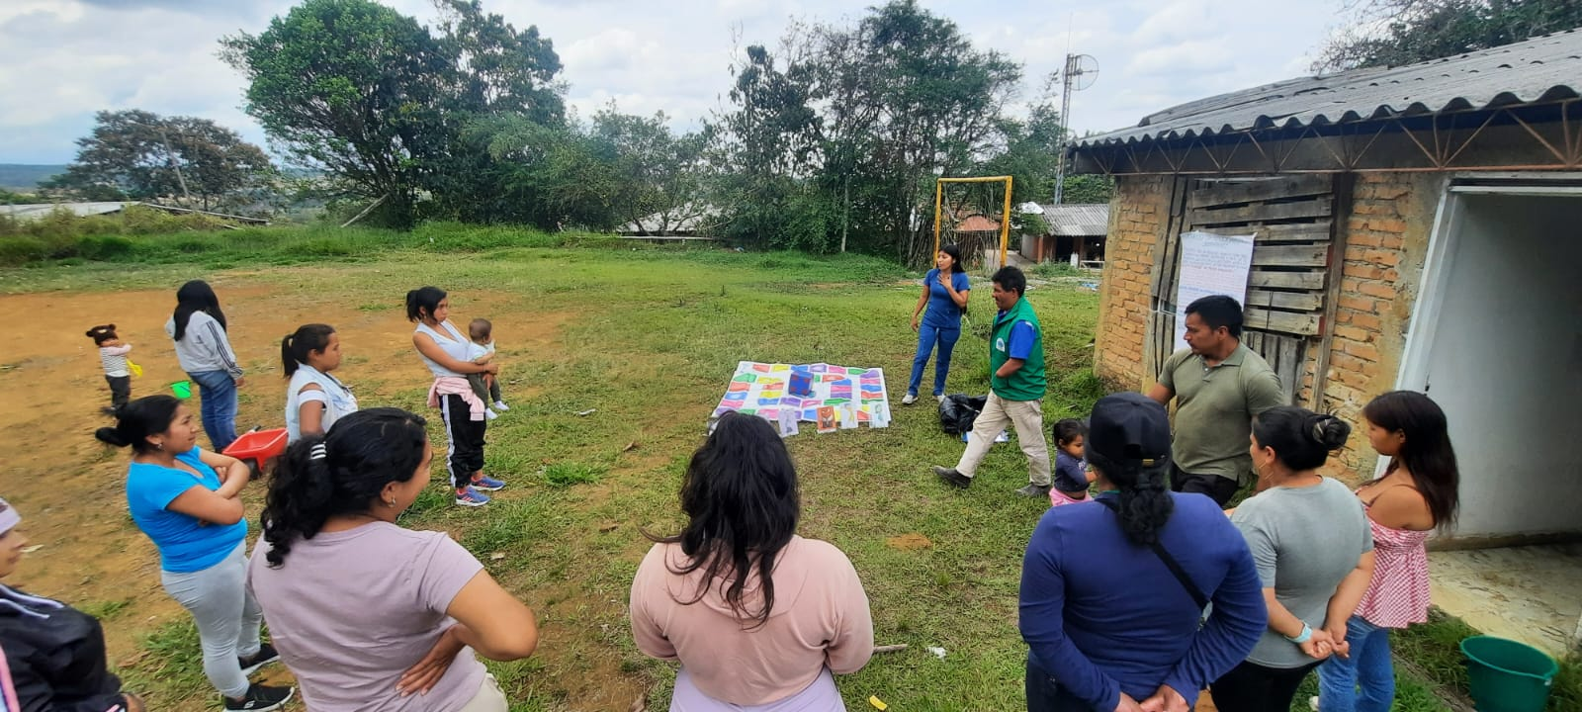
Lugar: Florencia |  | Lugar: Florencia
Fecha: 09 de octubre de 2023 |  | Fecha: 09 de octubre de 2023

Actividad: Manejo de emociones |  | Actividad: Manejo de emociones
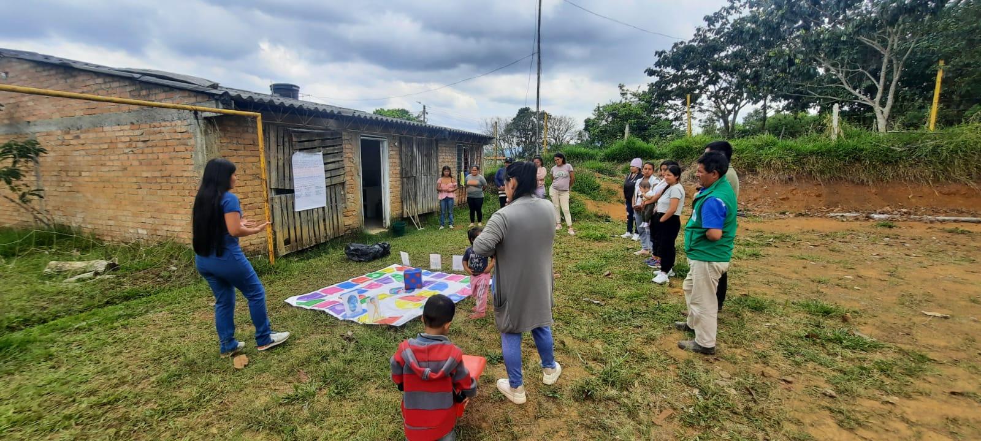 |  | 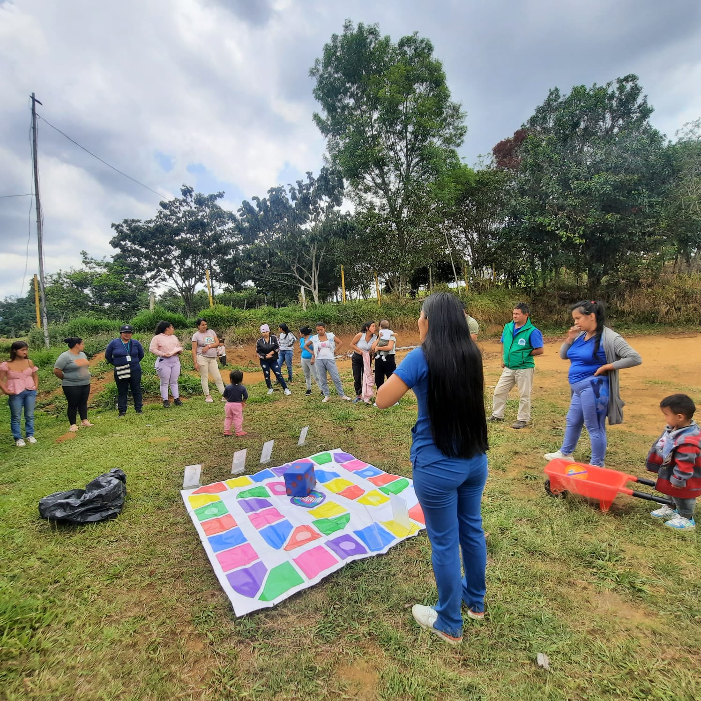
Lugar: Florencia |  | Lugar: Florencia
Fecha: 09 de octubre de 2023 |  | Fecha: 09 de octubre de 2023

Actividad: Manejo de tensión y estrés |  | Actividad: Manejo de tensión y estrés
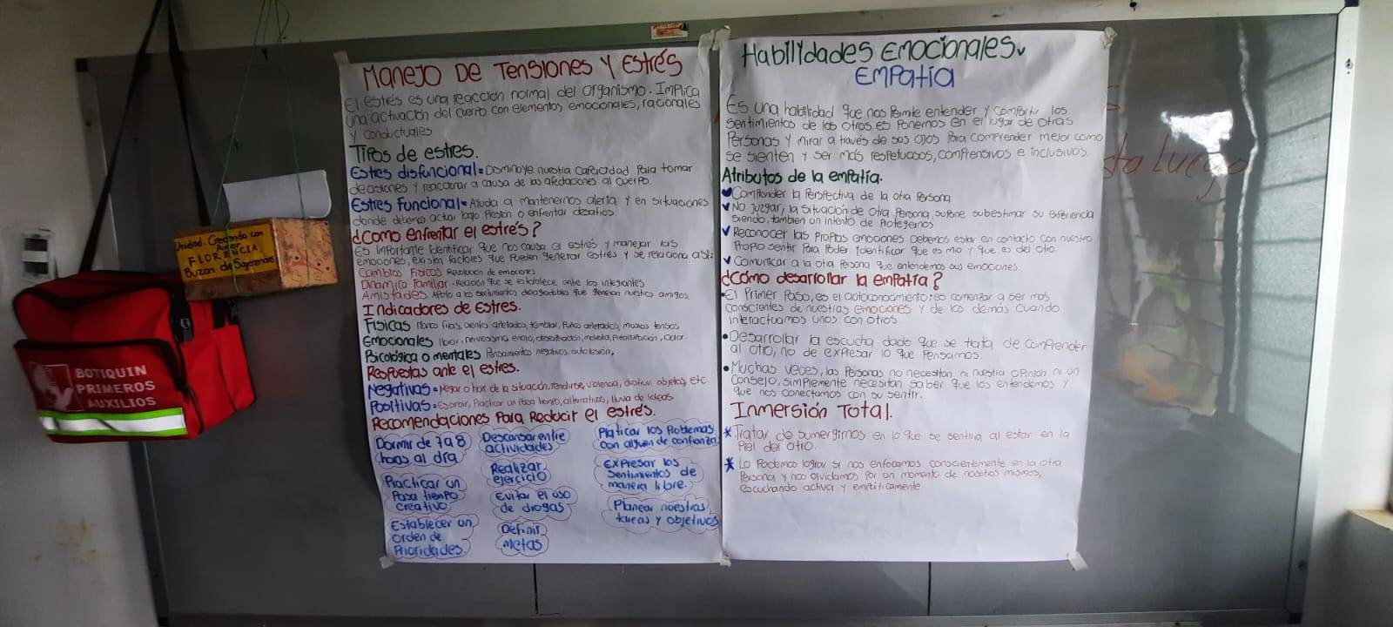 |  | 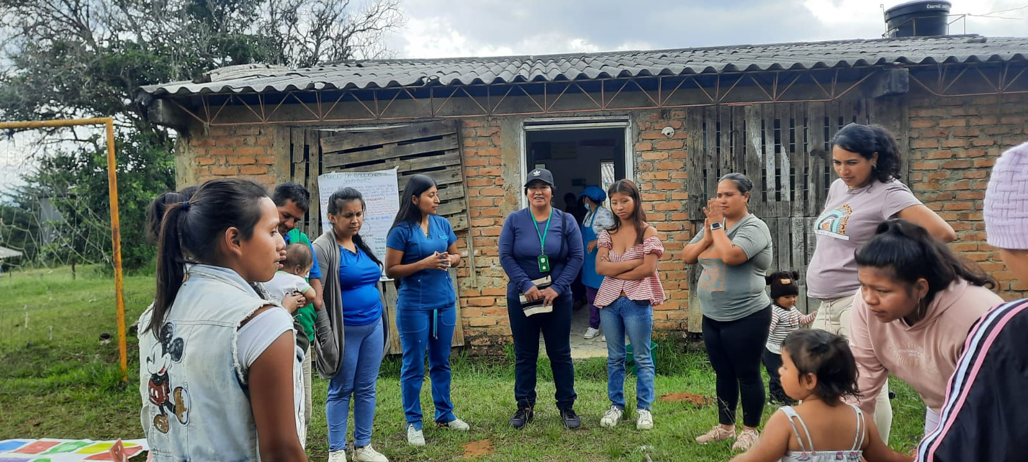
Lugar: Florencia |  | Lugar: Florencia
Fecha: 09 de octubre de 2023 |  | Fecha: 09 de octubre de 2023

Actividad: Manejo de tensión y estrés |  | Actividad: Manejo de tensión y estrés
 |  | 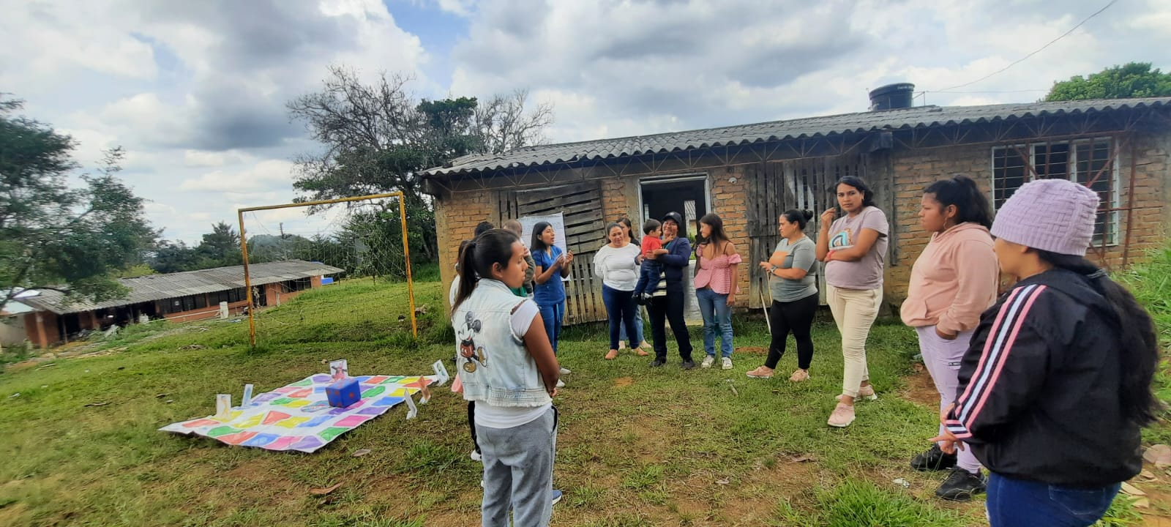
Lugar: Florencia |  | Lugar: Florencia
Fecha: 09 de octubre de 2023 |  | Fecha: 09 de octubre de 2023

___________________________

Claudia Fernanda Collazos Muñoz
Psicóloga
Contrato No. 3717 del 2022
ESE Popayán

